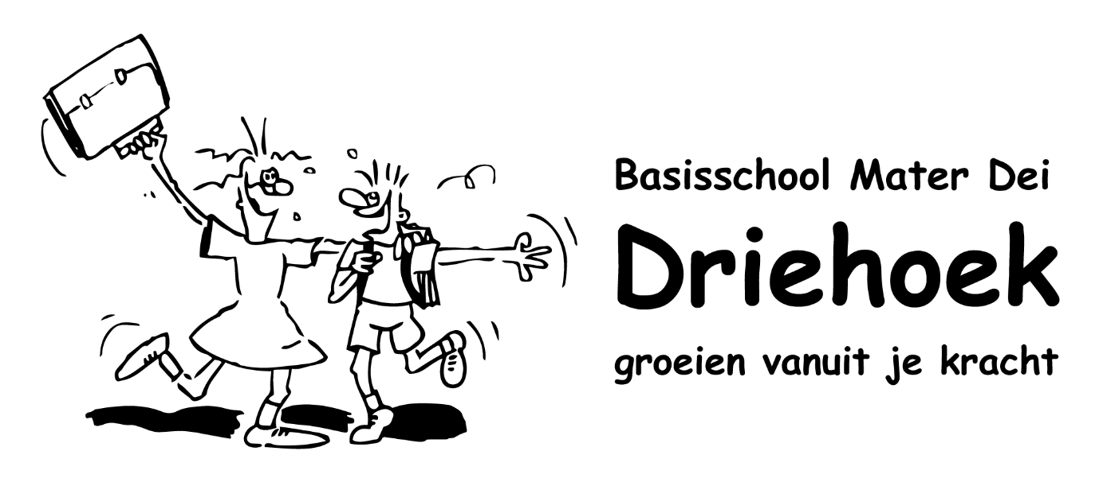
Huiswerkvisie in onze lagere school:

Waarom kiezen wij als school voor huiswerk?
In onze school kiezen we bewust voor huiswerk omdat we op lange termijn de kinderen de gewoonte willen aanleren om de leerstof die in de klas werd aangebracht thuis in te oefenen. Dit start al in de kleuterschool waar de kleuters zelfstandig hun boekentas in-en uitladen en ouders de heen- en weerschrift nakijken. In de lagere school stimuleren we de leerlingen om, eventueel onder begeleiding, hun lessen, taken en opdrachten te plannen en te organiseren. Dit om hun eigen leerproces te controleren en bij te sturen.
Het is van groot belang dat ouders en de school op dezelfde lijn zitten. Huiswerk vraagt van kinderen en ouders een engagement. Dan denken wij aan:
- een rustige leeromgeving
- hulp bij de planning en opvolgen van taken (afhankelijk van de leeftijd van uw kind)
- overhoren van de lessen
- nakijken van de boekentas en de agenda
- huiswerk is altijd een herhaling en oefening van leerstof in de klas.

Afspraken i.v.m. huiswerkbeleid van het 1ste t.e.m. het 6de leerjaar. zie schema

Huiswerk/spreekoefening in de lagere school | 1ste leerjaar | 2de leerjaar | 3de leerjaar | 4de leerjaar | 5de leerjaar | 6de leerjaar
Wanneer: | -vanaf week 3.  -huiswerk: ma-di-do.  -alle dagen letters  Inoefenen.  -alle dagen splitsingen  Inoefenen. | -huiswerk: ma-di-do.  -alle dagen lezen.  -alle dage maaltafels  Inoefenen.  -vanaf Pasen:  toetsen studeren. | -huiswerk: ma-di-do.  -maaltafels.  -lessen: toetsen in  stukjes leerstof leren. | -alle dagen huiswerk.  -lessen: +/- 1 week  Vooraf.  -de juf plant mee. | -huiswerk: alle dagen.  -lessen: 1 week vooraf  meegedeeld.  -lln. plannen zelf,  soms op voorhand,  soms dag zelf.  -toetsenplanning: 3  weken op voorhand.  -WO: altijd mindmap. | -huiswerk / lessen:  alle dagen.  -maandag hele  agenda zelf plannen.  -toetsenplanning:  enkel in juni.  -toetsen: 1 week  vooraf.  -zelf mindmap maken.
Tijdspanne: | 15 min. max. | 20 min. | 30 min. | 40 min. | 50 min. | 60 min. Wordt besproken met de ouders indien nodig.
Verwachtingen van de ouders: | - werkhouding en  goede gewoonte is  heel belangrijk. | -ouders moeten de  fouten laten staan  -huiswerk mee  begeleiden. | -ouders lezen de  opdracht mee,  controleren de  spellingsregels.  -WO mee studeren. | -opvolging van  huiswerk en lessen.  -mee opvolgen waar  de noden zitten. | -loslaten. | -zelfstandig werken,  lln. agenda nazien op  rood (wat niet klaar  was) terug in actie  schieten.
Agenda: | -handtekenen +  dagelijks nazien. | -handtekenen +  dagelijks nazien. | -handtekenen +  nazien. | -wekelijks agenda  tekenen + zelf tonen  wanneer juf. of ouder  een nota noteerde. | -wekelijks tekenen. | -wekelijks tekenen.
Spreekoefening: | -vertellen over een  onderwerp/voorwerp.  -de juf. geeft het  Onderwerp.  -1 keer over talenten,  mogen ze vooraf thuis  voorbereiden. | -1 mini spreekbeurt  met ouders  voorbereiden (febr.).  -boekbespreking  vanaf AVI 7 als  uitdaging. | -eigen weerbericht  presenteren met  stappenplan.  -boekbespreking met  stappenplan, ouders  begeleiden maar lln  zeggen zelf wat er in  de boekbespreking  moet staan. | -boekbespreking +  stappenplan  -info over boek,  auteur en illustrator  m.b.v. ouders.  -spreekbeurt +  stappenplan m.b.v.  de ouders. | -actualiteit: 2 x per  jaar met stappenplan.  -1 boekbespreking  thuis maken +  1 in de klas.  met doelenlijst  -1 spreekbeurt zelf  voorbereiden +  checklist. | -actua, boekpromotie,  spreekbeurt,  voorstellen beroep.  opdrachtenfiche

